проект

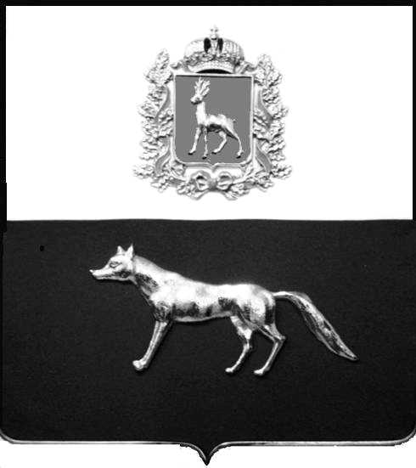

Администрация городского поселения Суходол
муниципального района Сергиевский
Самарской области
ПОСТАНОВЛЕНИЕ
«____» ____________2023 г.
№ __________

О выявлении правообладателя
ранее учтенного объекта
недвижимости, жилого помещения с кадастровым номером 63:31:1102013:253 расположенного по адресу: Самарская область, Сергиевский район, пгт.Суходол, ул. Суворова, д.16, кв.105

В соответствии с Федеральным законом от 06.10.2003 № 131-ФЗ «Об общих принципах организации местного самоуправления в Российской Федерации», с Федеральным Законом от 30.12.2020 №518-ФЗ «О внесении изменений в отдельные законодательные Российской Федерации», со статьёй 69.1 Федерального Закона от 13.06.2015 года №218-ФЗ «О государственной регистрации недвижимости», руководствуясь Уставом муниципального района Сергиевский, на основании акта осмотра объекта недвижимого имущества №34 от 13.09.2023 года, Администрация городского поселения Суходол муниципального района Сергиевский Самарской области

П О С Т А Н О В Л Я ЕТ:

1. В отношении ранее учтенного объекта недвижимости: жилое помещение, кадастровый номер 63:31:1102013:253, расположенный по адресу Самарская область, Сергиевский район, пгт.Суходол, ул. Суворова, д.16, кв.105, площадью 47,10 кв.м, выявлен правообладатель:
гражданин РФ Аверин Юрий Борисовича, 20.03.1963 г.р., место рождения: Волжский Куйбышевская область с.Спиридоновка, паспорт гражданина РФ серия 36 07 № 773616 выдан ОУФМС по Самарской области в Сергиевском районе 23.04.2008г.; код подразделения 630-046, адрес регистрации: Самарская область, Сергиевский район, пгт.Суходол, ул. Суворова, д.16, кв.105.
2. Право собственности подтверждается распоряжением администрации Сергиевского района Самарской области №10-р от 13.01.1998г., справкой ГУП Самарской области «Центр технической инвентаризации» б/н от 23.08.2023г., справкой нотариуса Красновой В.Ф. №1303 от 13.10.2023г.
3. Направить данное постановление в Управление Федеральной службы государственной регистрации, кадастра и картографии по Самарской области.
4. Контроль за выполнением настоящего постановления оставляю за собой.

Глава городского поселения Суходол
муниципального района
Сергиевский Самарской области И.О.Беседин

Проект решения получил:

________________________ ____________________
[Подпись/Дата] [Ф. И. О.]

Примечание: в течение тридцати дней со дня получения проекта решения выявленный правообладатель вправе направить возражения относительно сведений о правообладателе по адресу:

446552, Самарская область, Сергиевский район, пгт.Суходол, ул. Советская, д. 11, каб.6

